Antrag: Eine KI-Strategie für die Stadtverwaltung Köln
Die Verwaltung der Stadt Köln wird aufgefordert, eine „Kölner Strategie für die Arbeit der Zukunft“ zu entwickeln. Diese Strategie soll die aktuelle und zukünftige Transformation der Arbeitswelt berücksichtigen und der Stadtverwaltung entsprechende Handlungsfelder aufzeigen. Grundlage ist eine systematische Datenerhebung für die Stadt Köln und ihrer Beteiligungsunternehmen unter Einbeziehung der Sozialpartner.
Insbesondere wird die Verwaltung der Stadt Köln dazu aufgefordert, die Auswirkungen von künstlicher Intelligenz und lernfähigen Algorithmen auf ihre Prozesse und Wertschöpfungsketten zu analysieren und Innovationspotenziale zu identifizieren. Besonders die Konsequenzen von KI-gestützten Technologien für Beschäftigte der Stadt und der angeschlossenen Unternehmen sollen kritisch geprüft werden.
Die entwickelte Strategie soll aufzeigen, wie einem absehbaren Arbeitsplatzabbau begegnet werden kann, ohne sich neuen Technologien zu verschließen. Sie soll die betroffenen Beschäftigten schon frühzeitig befähigen, alternative Tätigkeiten bei der Stadt oder den angeschlossenen Unternehmen wahrzunehmen. Ziel muss es sein, die Angestellten durch Fortbildungen und weitere identifizierte Maßnahmen umzuschulen oder weiter zu qualifizieren (sog. Upskilling).
Die Stadtverwaltung wird gebeten, dem Rat der Stadt Köln bis Ende 2022 einen Projektplan vorzulegen, aus dem inhaltliche und zeitliche Rahmenbedingungen hervorgehen.
Begründung
Die Art und Weise, wie Produktions- und Dienstleistungen erbracht werden, verändert sich. Treiber dieser Veränderungen sind Megatrends wie Globalisierung, demografischer Wandel und Digitalisierung. Die mit diesen Megatrends einhergehende Transformation der Arbeitswelt wird in zahlreichen wissenschaftlichen Studien und politischen Papieren diskutiert. Oftmals werden die Diskussionen und damit einhergehenden Lösungsansätze jedoch auf einem hohen Abstraktionsniveau geführt und beruhen auf stark aggregiertem Datenmaterial. Dies macht es schwierig, auf kommunalpolitischer Ebene die Bedarfe und politischen Implikationen auf die „untere Ebene“ herunterzubrechen und operationalisierbar zu machen.
Doch genau diese untere Ebene ist es, die für eine erfolgreiche Umsetzung des Transformationsprozesses aus einer gemeinwirtschaftlichen Perspektive relevant ist. So ist die öffentliche Wirtschaft in Deutschland größtenteils dezentral in mittleren und kleineren Unternehmen organisiert. Es sind insbesondere diese dezentralen Einheiten, die den Großteil an Investitionen in öffentliche Infrastrukturen und Dienstleistungen tätigen. Differenziert nach Gebietskörperschaften bzw. nach den Teilsektoren Bund, Länder, Gemeinden und Sozialversicherung waren dem Statistischen Bundesamt zufolge im Jahr 2011 mit einem Anteil von rund 89% der öffentlichen Fonds, Einrichtungen und Unternehmen in kommunaler Trägerschaft. Mit abnehmender Anzahl der Beschäftigten bzw. bei einer Jahresbilanzsumme bis zu zehn Millionen Euro verzeichnete 2011 die kommunale Ebene die höchsten Anteile an kleinen Unternehmen (27%) und an Kleinstunternehmen (30%) im öffentlichen Sektor.
In der Konsequenz ist es für einen nachhaltigen Transformationsprozess essenziell, die speziell kommunalen Rahmenbedingungen und Belange in einem ersten Schritt zu analysieren und in einem zweiten Schritt politisch zu interpretieren. Bisher fehlt es hierfür allerdings an systematischen Daten und Fakten der Stadt Köln zur Transformation der Arbeitswelt. Ebenfalls fehlt es an Konzepten, die gezielt alle neuen Anforderungen und Notwendigkeiten einbeziehen.
Um den Transformationsprozess der Arbeitswelt im Sinne der Angestellten gestalten zu können, bedarf es einer auf konkreten Daten und Fakten beruhenden „Kölner Strategie für die Arbeit der Zukunft“, welche sozialpartnerschaftliche und soziale Aspekte in den Blick nimmt.
Unter dem Dach der Stadt Köln gibt es eine Vielzahl an direkten und indirekten Beteiligungen:
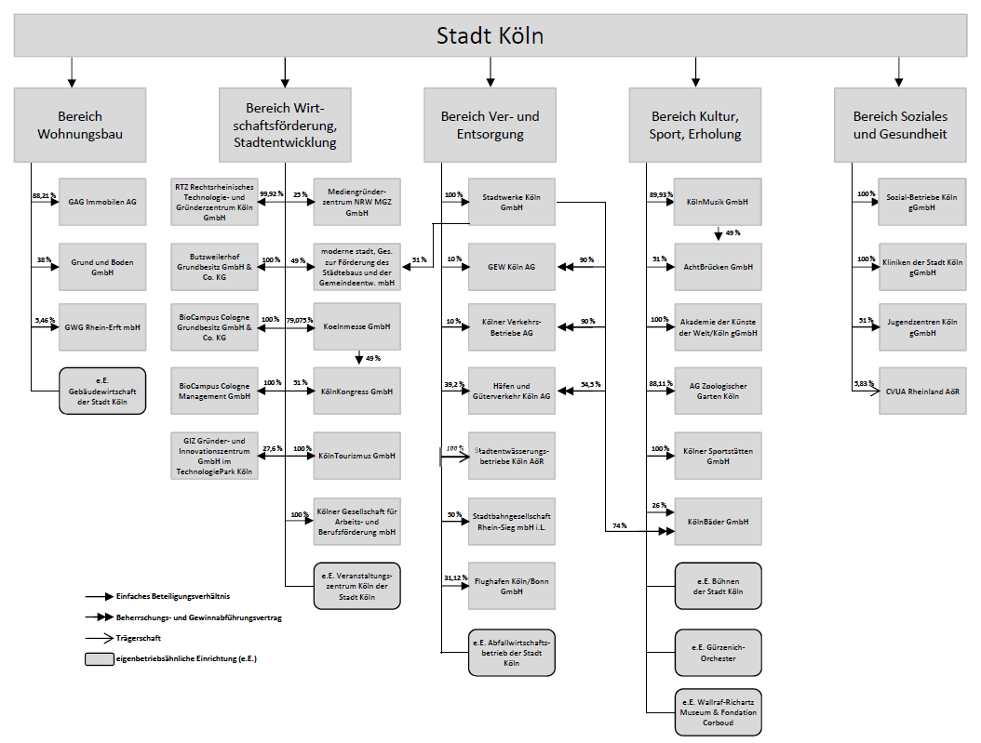

Für die Stadt ergeben sich damit nicht nur indirekte Handlungsnotwendigkeiten, indem sie für ansässige Unternehmen politische Hilfestellung und Leitlinien bietet. Vielmehr resultiert aus der Wirtschaftstätigkeit der Stadt Köln auch eine unmittelbare Handlungsverpflichtung. Es ist wichtig, dass die Stadt und ihre für die Kommunalwirtschaft wichtigen Unternehmen in einem solchen Transformationsprozess nicht Getriebene, sondern Treiber sind. Zukunftsfähige Unternehmen und eine Stadtverwaltung auf der Höhe der Zeit sind der Nährboden für unsere kommunale Daseinsvorsorge und garantieren eine soziale Transformation der Arbeitswelt. Durch Menschen, und für die Menschen.

Bundesministerium für Bildung und Forschung (2016), Zukunft der Arbeit. Innovationen für die Arbeit von morgen, S. 6.
Hesse, Mario/ Lenk, Thomas/ Starke, Tim: Investitionen der öffentlichen Hand. Die Rolle der öffentlichen Fonds, Einrichtungen und Unternehmen (Inklusives Wachstum für Deutschland 13), Bertelsmann Stiftung (Hg.), August 2017, S. 21 ff.
Statistisches Bundesamt, Wirtschaft und Statistik, Mai 2014, S. 309.
Siehe Beteiligungsberichte der Stadt Köln.

